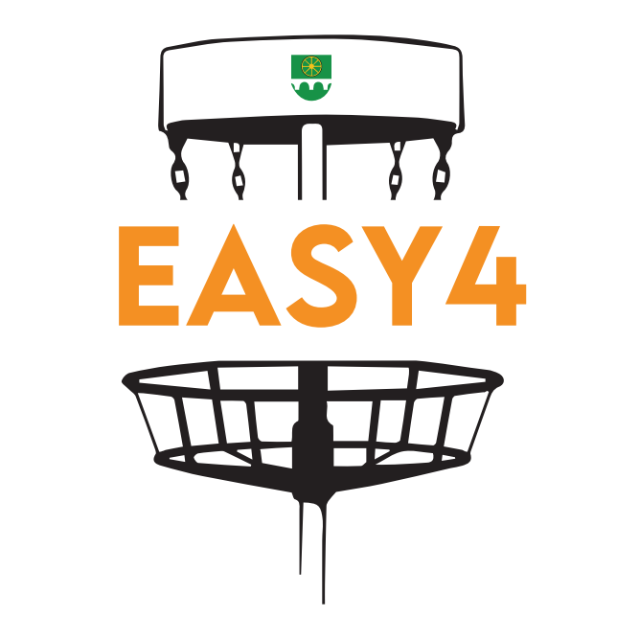
Valged Raharingid Märjamaal 2025 by Easy4

Toimumisaeg: 2025 mingitel päevadel vähemalt 24h etteteatamisega.

NB! Palve: Palun ole kohal vähemat 15 min enne algust.

Registreerimine: https://dgmtrx.com/3204856

Toimumiskoht: Märjamaa 2x12

Võistlusklassid: - Iga 6-10 mängija kohta reitingu põhine grupp.Juhul kui inimeste
arv hästi ei sobi teeme vajalikud muudatused.Selliselt,et kõigil
oleks hea.
Grupi võitja võtab mängijate arv grupis x 3 euri.

Regamisel vali kõige rohkem meeldiva nimega grupp.Korraldaja tõstab hiljem asjad paika ;)

Autasustamine: Võrdsed tulemused selgitame välja CTPga. Korraldaja öeldud rajal .

Osavõtutasu: 6 EUR (2 HIO poti,3 grupi võitjale ja 1 eur rajale)

Fun HIO : Juhul kui pot välja ei lähe,siis pool käesoleva mängu potist mängime välja.
Kõigil mängijatel esimesel rajal 1 vise.
Need kes tabavad metalli lähevad järgmisse ringi(1vise) CTP peale mängima.

Juhul kui keegi metalli ei taba esimesel ringil ,siis teine ring(1 vise) CTP poole käesoleva mängu
hio poti peale.
Pool poti kandub järgmisse mängu ;)

Ole kohal või ole kohal!
Näeme Märjamaal!!

